

深圳市农产品安全舆情分析报告

转基因专题周报
（2019年7月1日—2019年7月7日）
【本期重点关注】
1、西北农林科技大学3个非转基因马铃薯新品种获国家认证 新品彩色马铃薯有颜又有值
2、基因编辑大豆丰产 基因编辑是什么？基因编辑是转基因吗？
3、国外势力诋毁中国转基因政策 挑拨政府科学家与公众的对立
4、2019年美国转基因作物面积下降
5、科普解读：转基因能不能增产是否有定论？
6、中国转基因大豆研究获得突破 南方也能种大豆了
7、转基因食物 到底能不能吃
8、忻州市农业农村局赴原平市检查指导农业转基因工作

一、本期热点事件摘要
1、西北农林科技大学3个非转基因马铃薯新品种获国家认证 新品彩色马铃薯有颜又有值【地方网】
链接：http://www.yybnet.net/shanxi/news/201907/9286817.html
内容：西北农林科技大学特聘教授陈勤及其团队培育的彩色马铃薯新品种“紫玫瑰2号”“红玫瑰3号”“黑玫瑰4号”日前获得国家农业农村部植物新品种权证书，并通过国家非主要农作物新品种登记。这在该校历史上实现了马铃薯新品种培育的零突破。
长期以来，我国马铃薯生产面临着品种单一，特别是缺乏专用加工型品种的困境。陈勤教授自2012年应聘至西农大以来，带领马铃薯遗传育种及功能开发团队，围绕中国马铃薯主食化产业发展的重大需求，以马铃薯种质资源原始创新为目标，开展全方位的马铃薯遗传育种和主食加工新品种筛选培育工作。
经多年田间筛选鉴定，陈勤教授团队选育出系列适合主食加工型高营养彩色马铃薯新品种。这些品种由常规杂交育种途径培育成，属于非转基因品种，其产量和品质均优于现有的彩色马铃薯品种。
此次获得新品种权并完成新品种登记的三个玫瑰系列彩色马铃薯具有三高特点。一是营养价值高。除了含有普通马铃薯的各种碳水化合物、维生素C、淀粉等营养成分外，还含有花青素和多酚类高抗氧化活性物质。二是产量高。这三个新品种抗逆性强，适应性广，一般亩产2000公斤，在良好的栽培管理条件下，亩产可以达到4000公斤以上，平均产量高于一般品种30%。还有就是附加值高。这些彩色马铃薯新品种不仅营养丰富，薯肉颜色艳丽，有红、紫、黑等不同颜色，而且加工品质优良，产品附加值高，具有巨大的市场和发展潜力。
据陈勤教授介绍，他和团队成员近年来一直在陕西、甘肃、宁夏等地进行马铃薯新品种的试验示范工作，由于彩色马铃薯的市场价格高于普通马铃薯品种，而种植条件、栽培技术等与普通马铃薯没差别，在国家启动马铃薯主食化战略和实施乡村振兴战略的大背景下，玫瑰系列三个新品种得到国家认证，将有力推动西北地区马铃薯产业发展，形成特色马铃薯全产业链，在保障国家粮食安全、完成脱贫攻坚任务和美丽乡村建设中做出应有的“西农贡献”。
2、基因编辑大豆丰产 基因编辑是什么？基因编辑是转基因吗？ 【中研网】
链接：http://www.chinairn.com/news/20190703/135302309.shtml
内容：基因编辑大豆丰产
基因编辑助大豆在南方丰产，据中国农科院最新消息，该院作物科学研究所植物转基因技术研究中心、大豆育种技术创新与新品种选育创新团队，利用CRISPR/Cas9基因组编辑技术定点敲除大豆开花调控关键基因GmFT2a和GmFT5a，创制出更适合低纬度地区种植的突变体材料;同时系统解析了GmFT2a和GmFT5a基因在大豆花期调控中的遗传效应，为大豆品种的区域适应性改良提供了新技术、新材料。
团队首席、中国农科院作科所研究员韩天富介绍，大豆对光周期反应敏感，绝大多数品种只有在日照长度缩短到一定限度后，才能从营养生长转入生殖生长，进而开花结荚;导致大豆品种北移种植时往往晚花晚熟、生长期延长，甚至不能开花或正常成熟;南移种植时则一般表现为过早开花、生长期缩短，产量降低甚至不能正常生长。这种光周期反应特性使得大豆品种适宜种植区域普遍比较狭小。已有研究表明，GmFT2a和GmFT5a基因是大豆的重要开花促进因子。
基因编辑是什么
基因编辑技术指能够让人类对目标基因进行“编辑”，实现对特定DNA片段的敲除、加入等的一项技术。而CRISPR/Cas9技术自问世以来，就有着其它基因编辑技术无可比拟的优势，技术不断改进后，更被认为能够在活细胞中最有效、最便捷地“编辑”任何基因。
基因编辑是转基因吗
“转基因”和“基因编辑”是有根本差别的。“转基因”是在一种作物中转入一个或者几个新的基因，而“基因编辑”则是对作物本身的基因进行修改而不引入新的基因。
3、国外势力诋毁中国转基因政策 挑拨政府科学家与公众的对立【天涯社区】
链接：http://bbs.tianya.cn/post-free-6081514-1.shtml
内容：日前，在“中国农业生物技术发展、挑战及政策研讨会”上，北京理工大学管理与经济学院教授胡瑞法称，转基因现在被网络媒体妖魔化，国外势力通过刻意篡改和歪曲国际权威机构的报告和文件制造了一系列的谣言，让消费者形成了转基因“不安全”的印象。
本次研讨会由北京理工大学管理与经济学院、农业生物技术传播平台和北京大学现代农学院联合举办。胡瑞法主要从事发展经济和农业技术经济研究，兼任中国农业科学院农业政策研究中心科技与生产部主任。曾任世界银行中国农业科技投资项目顾问、亚洲发展银行项目顾问、国际玉米小麦改良中心经济项目专家、国际水稻研究所经济项目专家等。
中国转基因研发的实力
在针对转基因的众多质疑中，安全性问题被质疑最多。
胡瑞法表示，他的团队通过检索并阅读SCI(科学引文索引)中有关转基因农作物安全的全部论文(共9333篇)，其中得出食品不安全结论的仅有32篇。而通过对这32篇论文的追踪研究，发现其最后都被学术界否定了。今年5月，美国国家科学院也发布报告支持“转基因作物安全”这一结论。
在这一条件下，中国的转基因研发国际竞争力如何 是否会像有些人担心的那样，转基因产品商业化后，外国公司将控制中国的种子市场呢 胡瑞法回应称，中国的转基因研发具有较强的竞争力，跨国公司将控制中国粮食安全的观点缺乏依据。
胡瑞法跟他的团队以国际上所发表的全部SCI论文数据为依据，采用文献计量分析的方法，检索出美国Web of Science数据库时间跨度从1973年到2014年有关转基因的论文共有37334篇。其中，美国研究人员发表的SCI论文高达15748篇(42.2%)，远高于处于第二位日本的3822篇(10.2%)和第三、四位中国的3131篇(8.4%)和德国的3115篇(8.3%)。
不过，值得关注的是，自上世纪 90年代末开始，中国研究人员所发表的转基因研究SCI论文的增长速度远超于其他国家。2014年，中国发表的转基因论文数量达到447篇，与美国的456篇相比仅相差9篇。胡瑞法称，这表明在转基因技术的基础研究方面，中国已与美国发表的研究成果不相上下，美国和中国成为目前转基因基础研究竞争力最强的两个国家。
另外，转基因分作物研究方面，水稻、棉花这两项，中国领先世界，其它作物处于国际第二。而批准授权的转基因专利数量方面，中国落后于美国，但是远大于第三位的日本及其他国家。在商业化技术方面，中国农民生产上所采用的转基因作物技术绝大多数拥有自主知识产权。
中国转基因产业化的挑战
近年来中国大量进口转基因大豆、玉米，然而早已经于2009年通过了安全评估的转基因水稻和玉米，到目前为止，仍未能被批准商业化。以转基因大豆为例，自2003年起中国大豆进口量已超过生产量，2015年进口量已为生产量的7.1倍。进口的大豆基本为转基因大豆。但却未见转基因大豆获得生产安全证书，进行商业化种植。
“能吃不能种”的现象折射出产业化进程推进缓慢背后的挑战。为此，胡瑞法跟他的团队研究分析了公众对转基因接受程度，其样本来自于随机抽样调查的北京市12个超市、12个菜市场、1640位普通公众，以及全国食品、农药、种子、饲料四个行业的160位企业老总，还有对经常报道转基因问题的54位记者。
研究发现，公众接受转基因食品的比例低于20%，支持转基因粮食作物商业化的比例低于25%。不过，他同时还提到，网络、电视、报纸、微信等媒体介质是公众有关转基因安全信息来源最多的渠道。
胡瑞法称，通过对公众生物技术知识的测试发现，一半以上的公众缺乏独立判断媒体有关转基因信息正确与否的能力。他认为，转基因现在处在被网络媒体妖魔化的大背景下，谣言直接影响了公众对转基因的态度。但是生物技术知识水平越高，其接受转基因食品和比例越高。
此外，调查发现，在多数公众缺乏生物技术知识的情况下，科普较难被公众接受。
在研讨会上，胡瑞法称，谣言的产生和流行与国外势力的介入有关，而地方政府的非科学(反科学)决策，助推了转基因的反科普宣传，进一步加深了消费者转基因“不安全”的印象。
胡瑞法认为，国外势力通过刻意篡改和歪曲国际权威机构的报告和文件制造了一系列的谣言，这些谣言成为国内反转人士的主要“科学”依据。并且这些国外势力还发表大量诋毁国家转基因政策，蛊惑公众反政府、反科学与反科学家的帖子，如农业部门主要负责人则常被冠于“利益官员”、“汉奸”等称号，所有公开发表支持转基因观点的科学家都受到攻击。
胡瑞法称，国外势力“有组织”、“有目的”的介入，在一定程度上，已经成功地挑拨了政府、科学家与公众的对立，丑化了政府和科学家，撕裂了中国社会。他认为，应该立即阻断国外势力对国内舆论的介入，充分揭露其试图干涉国家内政、颠覆国家政权的阴谋。
胡瑞法还认为，要创造科学理性讨论转基因的舆论环境，采取措施杜绝对政府官员和转基因科学家的人身攻击，建立转基因安全理性讨论的平台，使有关转基因安全性的讨论回归到以科学和事实为依据。
4、2019年美国转基因作物面积下降【网易】
链接：http://dy.163.com/v2/article/detail/EJ87NKIT0511D860.html
内容：2019年6月28日，美国农业部农业统计局发布《作物面积》统计报告。同时报告了玉米、大豆、陆地棉转基因品种的种植比例，结果见下表。
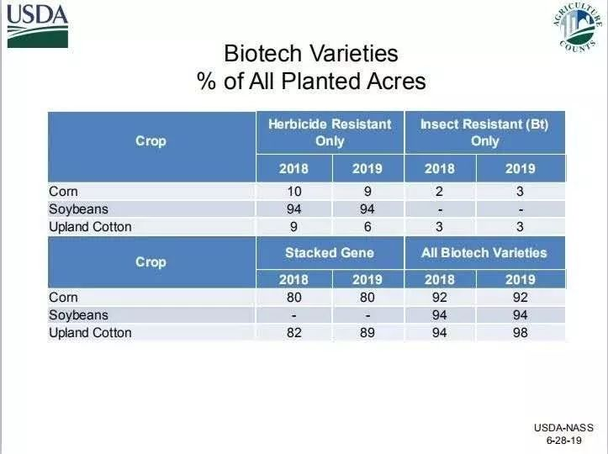
从上表可见，2019年美国大豆、玉米转基因品种种植面积比例保持与上年不变，分别为94%和92%，转基因棉花的比例比2018年上升4个百分点，达98%。这说明，美国已实现了大豆、玉米、棉花品种的转基因化并维持。
根据美国农业部农业统计局发布刚刚发布的《作物面积》统计报告，2019年美国的大豆、玉米、棉花种植面积分别为3242，3714和545万公顷，依据转基因品种比例，测算出美国2019年转基因大豆、玉米、棉花的种植面积分别为3047，3417和534万公顷，合计6997万公顷，比上年的7244万公顷减少246万公顷，下降3.4%。美国2019年转基因作物面积下降的主要原因是大豆种植面积下降。
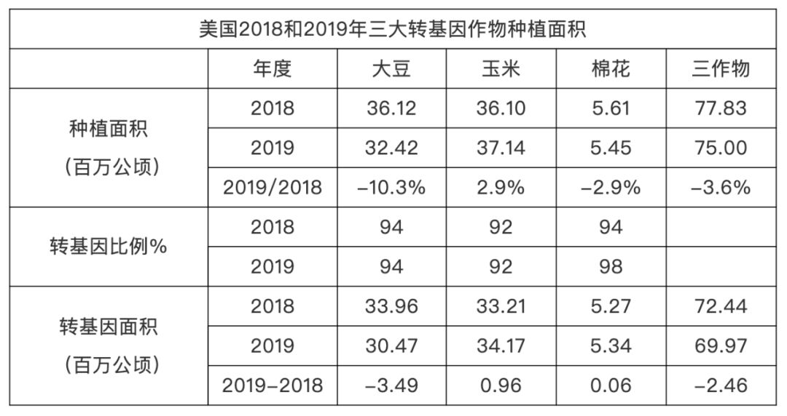
由于中美为贸易战的发生和升级，2019年美国大豆面积在2018年比2017年已有所下降的基础上，出现大幅下滑，比2018年减少10.3%，减少370万公顷。
美国自从1996年转基因作物首次商业化以来，转基因作物面积不断扩大，仅出现2015年和2019年两次比上年下降，并且都是由于大豆种植面积下降所致。下图是美国1996-2019年转基因作物面积趋势图。
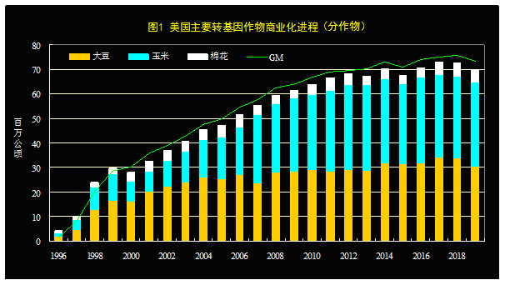
美国仍然是全球第一大转基因作物种植国，约占全球转基因作物面积的39%。
5、科普解读：转基因能不能增产是否有定论？【人民网】
链接：https://tech.china.com/article/20190704/kejiyuan0129322402.html
内容：据新华社报道，美国《科学》杂志日前刊发一项研究成果说，伊利诺伊大学厄巴纳-尚佩恩分校等机构研究人员利用基因工程手段缩短农作物的“光呼吸”路径，可使某些农作物增产达40%。目前，田野研究主要利用烟草展开，下一步研究人员将尝试用这种技术使大豆、豇豆、大米、马铃薯、西红柿、茄子等农作物增产。
近年来，转基因能否实现增产一直难有定论，有传言指出：“国内外无数的研究和实践反复证明，转基因作物不能增产，迄今世界上还没有任何一种转基因作物是增产的，连美国农业部（USDA）都不得不承认，转基因作物没有提高产量甚至还有可能下降。”
那么转基因究竟能不能增产？
公开资料显示，2014年2月中旬美国农业部发布了《转基因作物在美国》（Genetically Engineered Crops in the United States）的报告，对从1996年开始种植转基因作物以来的全国形势进行了总结。报告中列举了5类转基因作物（抗除草剂大豆、抗除草剂棉花、抗除草剂玉米、转Bt棉花、转Bt玉米）在多次不同的田间试验或大田实测数据中获得的产量、农药用量和净回报数据。对于产量来说，除了唯一一个样品中，抗除草剂大豆的产量有轻微降低外，其他数据中产量评价均为“增加”或“无差异”。
针对转基因作物产量问题，农业转基因生物安全管理部际联席会议办公室与中国科协科普部联合编写的《理性看待转基因》指出，产量不是单由基因决定的，农业上的增产与否受多种因素影响，转基因抗虫、抗除草剂品种能减少害虫和杂草危害，减少产量损失，实际起到了增产的效果。因此，转基因农作物的增产效果是客观存在的。
同时，作物品种的基因类型很多，不同基因功能不同。与作物增产相关的基因有多种类型，既有与理论产量本身直接相关的基因，也有通过影响产量形成的其他因素（如病虫、草害、盐碱、干旱等）的基因。作物是否增产与转入基因的功能有关，目前转入并得到普遍应用的是抗虫和抗除草剂基因，不是以增产为目的的，但由于减少了农药使用，增加了种植密度，通过节本增效减少损失客观上增加了作物产量。长远看，转基因作物直接增产将有赖于科技进步。
值得一提的是，记者从农业农村部农业转基因生物安全管理办公室了解到，巴西、阿根廷等国种植转基因大豆后产量大幅度提高，已分别成为全球第一、第三大大豆出口国；南非推广种植转基因抗虫玉米后，单产提高了一倍，由玉米进口国变成了出口国；印度引进转基因抗虫棉后，也由棉花进口国变成了出口国。1996年至2015年，种植转基因抗虫和耐除草剂作物给全球农民带来了至少1500亿美元的收益，这些收益源于产量增加和生产成本的降低。
虽然转基因可间接提高产量、并有望依靠科技进步直接增产，但我国对于转基因作物种植依然有严格的监管。转基因作物商业化种植除了要遵守《农业转基因生物安全管理条例》及配套规章规定取得农业转基因生物安全证书外，还需要依法办理与生产应用相关的其他手续。如转基因农作物还要按照《种子法》的相关规定进行品种审定和取得种子生产、经营许可后，才能生产种植。
据了解，目前我国批准种植的转基因作物只有棉花和番木瓜。转基因水稻和转基因玉米虽然有品种在2009年就已获得农业转基因生物安全证书，但直到现在仍未批准产业化种植。此外，为加强转基因作物种植管理，农业农村部制定了《转基因作物田间试验安全检查指南》，加强转基因作物田间试验安全监管，规范检查方法和检查内容。
6、中国转基因大豆研究获得突破 南方也能种大豆了【快科技】
链接：http://news.mydrivers.com/1/634/634364.htm
内容：中国是大豆原产地，不过国内使用的大豆越来越依赖进口，2018年国内进口了8800多万吨大豆，是全球最大的大豆进口国，进口量是国产大豆的7倍多，国产大豆产量不高很大因素跟国内大豆种子质量不高有关。
国内的大豆主要产于北方，特别是东北地区，南方不适宜种植大豆，这跟大豆的特性有关，南方光照较长，会导致大豆生长周期缩短、产量降低甚至不能正常生长。日前中国农科院的研究人员用基因编辑技术改良了大豆，使得大豆在低纬度（也就是南方地区）也能正常生长。
农科院报道，国农业科学院作物科学研究所植物转基因技术研究中心、大豆育种技术创新与新品种选育创新团队，利用CRISPR/Cas9基因组编辑技术定点敲除大豆开花调控关键基因GmFT2a和GmFT5a，创制出更适合低纬度地区种植的突变体材料，同时系统解析了GmFT2a和GmFT5a基因在大豆花期调控中的遗传效应，为大豆品种的区域适应性改良提供了新技术、新材料。相关研究成果在线发表在《植物生物技术杂志(Plant Biotechnology Journal)》上。
大豆对光周期反应敏感，绝大多数品种只有在日照长度缩短到一定限度后，才能从营养生长转入生殖生长，进而开花结荚。大豆的这种光周期反应特性，造成大豆品种北移种植时，因生长季节日照加长，往往表现为晚花晚熟、生长期延长，甚至不能开花或正常成熟；南移种植时，则因生长季节日照缩短，一般表现为过早开花、生长期缩短，产量降低甚至不能正常生长。大豆开花期和成熟期因受种植区域生长季节日照长度的影响严重，导致大豆品种适宜种植区域普遍比较狭小，光周期反应特性是影响大豆品种区域适应性的重要因素。已有研究表明，GmFT2a和GmFT5a基因是大豆的重要开花促进因子。
该研究通过构建GmFT2a和GmFT5a基因的过表达植株，并利用CRISPR/Cas9基因组编辑技术对GmFT2a和GmFT5a进行定点敲除，结合杂交手段，创制出单基因和双基因突变体材料。研究表明，GmFT2a和GmFT5a虽然在大豆的花期调控中存在功能互补，但在长、短日照条件下的开花促进效应差异较大。在短日照条件下，GmFT2a的开花促进效应比GmFT5a强，而GmFT5a在长日照条件下的开花促进效应更强。临界光周期对GmFT5a参与的大豆花期调控影响很大，超过品种临界光周期日长的条件下，GmFT5a基因是主要的开花促进基因，是使大豆能够适应长日照环境的关键基因。研究人员还发现，创制的双基因突变体在短日照条件下平均57.4天开花，比野生型晚花约31.3天，株高和节数较野生型显著提高，单株荚数和粒数也显著增加，这为适合低纬度地区种植的大豆品种改良提供了新的基础材料。
该研究得到了国家自然科学基金、转基因生物新品种培育重大专项、重点研发计划和中国农科院科技创新工程等项目的资助。
7、转基因食物 到底能不能吃【美食一生】
链接：http://www.meishi13.com/changshi/17236.html
内容：人类的生存、发展和进化离不开食物。任何一种食物，无论是传统的还是转基因的，健康安全是首要问题。没有安全，其他皆无意义。
人类对食物安全的认定，几千年来完全凭借经验。从老祖宗一代一代吃下来这样简单而实证的方法来证明和判断食物的安全性。所以，有毒的食物被抛弃，无毒的和有营养的被栽培、留种和保存下来。
当然，即使有一些食物本身有毒，但如果处理得当，也不会对人造成危险。例如，传统食物中的豆角没有彻底煮熟、马铃薯发芽等，都会引起中毒。而食物出现过敏则更是常见了。对于这些含天然毒素和过敏原的食物，人们从不大惊小怪，也没有人呼吁取消它们，而它们多数仍然是人类一日不可或缺的重要食物，只不过采取安全的烹调方式而已。
然而，回顾遗传工程的发展史，可以发现一个很有趣的现象，至今已有数十种药物蛋白包括胰岛素等都是用遗传工程方法在微生物发酵罐中生产并已在临床上广为应用，多年来人们对此从未有过异议。但用同样的遗传工程原理改造作物所生产的粮食却引起相当一部分人群、某些民间组织和一些国家政府的质疑和反对，学术界也存在不同见解。
这些分歧除了科学问题本身外，还涉及政治、经济、贸易、社会、伦理等诸多层面。而且不仅仅政治家、政府和国际组织官员、科学家、企业家、金融家、社会活动家纷纷表态，就连寻常百姓也对此关注有加。为什么?
食物本身就具有深刻的社会文化和历史的内涵，在某些情况下还与宗教信仰相联系。显而易见，食物是一类很特殊的消费品，是所有的地球人都必须消费的，终身不断。食物的审批程序不像药品那样严格。对食物，消费者有绝对的自由选择权。消费者对不了解、不喜欢的食物，说三道四，挑肥捡瘦，甚至拒绝和反对，他们有这个权利，无可非议。消费者还有知情权，他们若要了解某种食品的营养成分、原料来源、制作方法、添加剂含量等，厂家还必须无条件提供。所以说，对转基因食品有不同看法，引起争论，均源于这种商品的特殊性，完全是正常的。
争论的焦点
转基因之争，尤其是食物转基因之争的焦点在什么地方?就转基因食品安全问题，人们担心和争论的主要是以下几方面：
1、遗传工程育种与传统育种是否有区别?
2、花椰菜花叶病毒35S启动基因是否对人体有害?
3、插入的外源转基因是否长期稳定从而发生“非预期效应”?
4、长期食用转基因食物对人体健康是否安全?

5、作为主食和作为添加剂的转基因食物在安全性方面一样吗?
6、转基因食物是否会引起过敏反应?
7、抗菌素抗性标识基因是否会转移到人肠道菌上?
8、吃进食物中的转基因DNA有危险吗?
那么，这些问题值得我们担心吗?这些担心有科学依据吗?
可以看到，正是这些问题引起了针锋相对的争论。这种情况一方面加剧了人们的关注，另一方面也增加了人们的无所适从。因为，人们经常可以听到一些专家学者甚至权威们大相径庭的回答。
公众应当听谁的?一个简单的原则是，不代表任何集团利益的独立机构的意见可能比较客观一些。而联合国有关组织，如世界粮农组织(FAO)、世界卫生组织(WHO)等就是这样的机构。
下面可以就第一个问题作出例证，如果你是消费者，在听了各方意见后也许会对转基因食物有一个相对明晰的理解。
遗传工程育种与传统育种的区别
遗传工程(转基因)育种与传统育种的区别是转基因食物的核心问题，一直存在争议，现在就让我们来看看专家们的不同意见“正方”：传统育种方法通过杂交和自发突变产生的作物新品种，基因也是发生了改造，所以遗传工程育种方法产生的基因改造生物(GMO)本质上与传统育种方法没有什么两样，是传统育种方法的延续。在外观上，西红柿还是西红柿，马铃薯还是马铃薯。转移了鱼基因的西红柿并没有长出鱼的鳞片或尾巴。若按照传统的食品检定标准进行检验，例如在营养成分、卫生标准等方面，转基因作物与一般作物也没有明显不同。要说基因发生变化，那传统育种造成基因变化的数量要远多于遗传工程育种方法。转基因食物经过了比传统食物更为严格的安全检验，证明对人体无害，符合“实质等同性”原则。
“反方”：通过转基因技术培育的作物与传统育种方法所产生的作物有本质上的区别，是用全新的、富有创造性的技术。所有转基因作物发明人在申请专利时必须向专利局证明他们的转基因生物是新颖的，正是这点让他们获得了专利发明权。但你怎么解释一方面这个生物是新发明的，在另一方面又与已存在的生物没有区别。这不是自相矛盾吗?所以转基因技术培育的作物与传统育种方法所产生的作物并不是“实质等同性”的。
联合国专家组：“实质等同性”系由联合国经济发展与合作组织(OECD)在20世纪90年代初提出，其概念是：“如果某种新食品或食品成分与已经存在的某一食品或成分在实质上相同，则在安全性方面它们也应是相同的。”在评估遗传工程食物和食物成分时，“实质等同性”是一个重要的组成部分。这个概念在科学上是合理的和实用的，也就是说该原则是唯一具可操作性的。运用“实质等同性”概念确可建立有效的安全评估框架。人们对“实质等同性”概念的批评部分是由于他们误解“实质等同性”是安全评估的终点而不是起点。但要强调一点，就是考虑成分的变化还不能作为决定食物安全性的唯一根据。必须综合比较各个方面的测试结果才能判定食物的安全性。
如何评估和保证转基因食物的安全?
到底什么样的转基因食物可以被认为是安全的?通常认为转基因技术过程本身不会产生毒性或过敏原，关键在转基因所表达的产物蛋白。
所以，如果转基因蛋白满足下面的条件，就应该认为它是安全的：它们来自没有毒性或过敏历史的生物；它们与已知毒素蛋白或过敏原在结构上没有相似性；对它们的功能已有很充分的了解；它们在转基因作物可食部分中的表达水平并不高(因为过敏原通常在过敏食物中都是大量存在的)；它们在胃中能迅速(几分钟内)分解；它们在加热或正常烹饪条件下能被分解；急性毒性试验(用它们大量喂养实验小白鼠)中没有出现明显的副作用；慢性毒性试验(用它们喂养雏鸡42 天)也没有任何负面作用。
不过，面对未来食物中转基因种类日益增多以及遗传修饰更加深刻，转基因食物的安全评估将更为复杂。在这种情况下，FAO和WHO的专家支持“实质等同性”概念，这是转基因食物安全评估的第一个原则。
转基因食物安全评估的第二个原则是，必须“个案分析”。所谓“个案”是指每一种转基因食物都应该无例外地逐个进行，不能推论、演绎或代替，不能作普遍性的结论，也就是不能笼统说“转基因食物对健康是安全的”。即使同一种作物，转同一种基因，在同一批实验，得到的不同转基因个体其安全性也会不同，因为转基因的状态不同，可能得到不同的转基因品种。例如，甲公司研发的这批Bt转基因玉米经测试是安全的，但不能推论另一批Bt转基因玉米或乙公司研发同样的Bt转基因玉米就必然是安全的。
另外，在评估转基因食物的安全性方面，WHO在2000年发布了《关于转基因食品的20个问题》。其中，转基因食物健康安全性评估通常应包括以下几方面：对健康的直接影响(毒性)；引起过敏反应的趋势(过敏原性)；被认为具有营养或毒性的特定成分；插入基因的稳定性；由于遗传修饰影响的营养性质；以及由基因插入产生的任何“非预期效应”。
因此，作者认为，如果认真、切实地进行了以上这些方面的检验，又未发现任何问题，那被检验的转基因食品当然是安全的。问题是并非所有的国家都具备这些检测能力，或者都能一丝不苟地按上述要求进行检测，更何况有些检测项目本身实施起来难度就很大，如“过敏原性”和“非预期效应”这两大问题。这就要靠各国政府和科学家不懈地努力，以解决转基因食物安全性评估方法滞后于转基因食物快速发展的被动局面。
8、忻州市农业农村局赴原平市检查指导农业转基因工作【和讯网】
链接：https://news.hexun.com/2019-07-02/197715384.html
内容：近日，忻州市农业农村局科教科吴能勇科长一行四人到原平市检查指导农业转基因监管工作。原平市农业农村局根据工作进度6月底前按要求完成30个玉米品种的转基因快速检测任务。原平市农业农村局今年通过检查种子市场、配合上级部门开展种子市场样品抽检工作、安排玉米苗期转基困检测、加强对种子企业试验示范中的转基因监管力度等措施实施对玉米转基因的监管。
吴能勇科长在肯定转基因监管工作的同时，冒着酷暑深入我市西镇乡现场抽检了裕丰303、隆平207、沃玉3号、龙生19、美联178等五个玉米品种，均没有发现转基因成分。

深圳市农业科技促进中心
深圳市标准技术研究院 2019年7月8日发

